甘肃武威市 “古浪联胜化工有限公司” ps_id= 402882887d30dbc9017e0a2a66b804df
1、在排放标准维护模块添加下图的地方标准，并下发成功
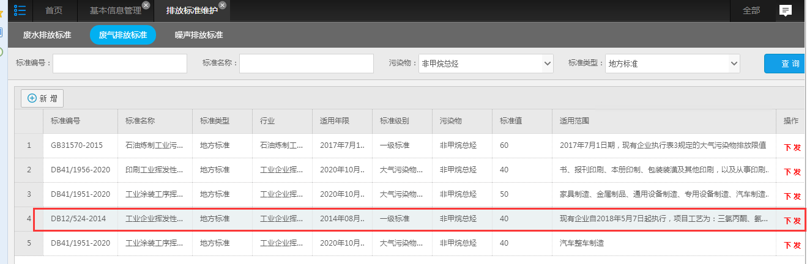
2、在基本信息里添加污染物，选择标准时如下图空白
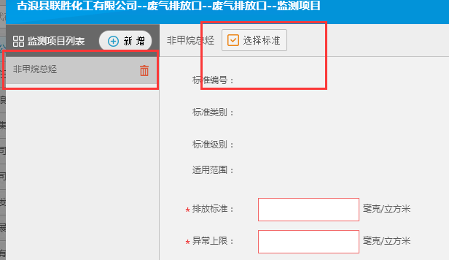
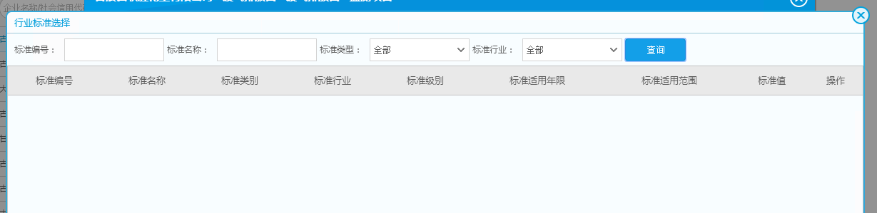

武威远程：124.152.70.203:9009 administrator wwhbj@123
上去就是应用，数据库已远程连接好，可直接使用
http://192.168.2.8:8080/jointos/app 账号gl 密码111111

